20 электронных библиотек, где можно брать книги бесплатно и легально

1. Библиотека Максима Мошкова
Библиотека Мошкова — одна из первых и самых популярных русскоязычных электронных библиотек, она открылась в 1994 году. Авторы и читатели ежедневно пополняют библиотеку на добровольной основе. Сервис не берёт денег, читать бесплатно можно абсолютно всё. Единственный минус – скачать книгу нельзя.
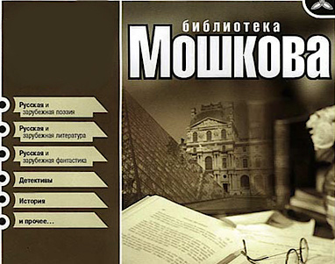
2. Альдебаран
Библиотека «Альдебаран» предлагает скачать книгу бесплатно в любом из удобных электронных форматов (epub, fb2, rtf, mobi, pdf), а перед этим шагом ознакомиться с её отрывком. Сервис на уровне!
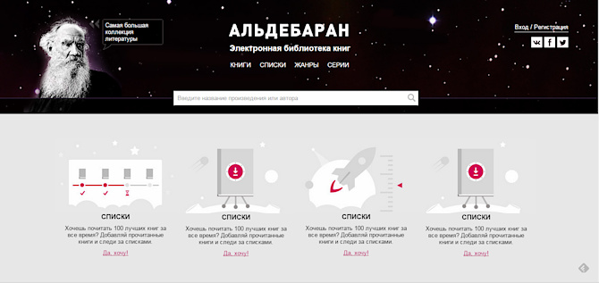
3. Весь Толстой в один клик
Волонтёры из 49 стран мира создали электронную версию 90-томного собрания сочинений Толстого. Все книги можно скачать в любом удобном формате бесплатно. Более 700 произведений от классика!
4. Фёдор Михайлович Достоевский
Большой любитель творчества Достоевского, энтузиаст Сергей Рублёв решил на одном сайте собрать всю информацию о писателе. Это не просто книги писателя (кстати, оцифрованы прижизненные издания), но и последние новости об экранизациях и телепостановках, исследования, а также список музеев и фотоархив.
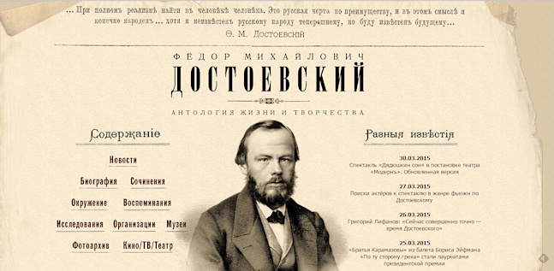
5. Библиотека TarraNova
TarraNova просит называть себя не электронной библиотекой, а архивом. Руководство сайта говорит, что главное отличие – в том, что все тексты размещены официально, с согласия авторов. Однако ReadRate видит главную изюминку в другом: TarraNova размещает не только авторские тексты, но и переводы (с фамилиями переводчиков). Известных книг тут мало, однако интересного и стоящего можно найти много.
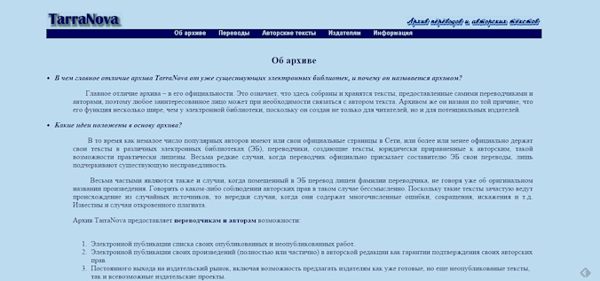
6. Президентская библиотека им. Ельцина
Президентская библиотека им. Ельцина оцифровывает редкие книги из российских публичных библиотек и собирает их по тематическим коллекциям. Интересного очень много. Например, к Году литературы сервис подготовил подборку «Факт и образ российской истории в произведениях русских писателей», где «Ода» Державина – оцифровка журнала «Новости» за июнь 1799 года.

7. Libereya.com
Пользоваться бесплатной онлайн-библиотекой «Либерейя» можно только после регистрации. У пользователей много обязанностей (публикации книг, общение), зато, говорят, подборка книг хорошая.

8. Артефакт
В библиотеке «Артефакт» более 8 тысяч текстов. Её преимущество в том, что книги здесь не только на русском, но и на 32 других языках мира. Все файлы доступны для скачивания только в формате doc.

9. Электронная библиотека «Литмир»
Электронная библиотека «Литмир» содержит более 200 000 книг. Их удобно читать онлайн, а вот при скачивании сайт просит установить специальную программу, которая отпугивает многих новых пользователей. В разделе «Форум» на сайте идёт довольно оживлённое общение пользователей друг с другом. В конце 2015 - го года сайт пережил несколько судебных процессов с издательством ЭКСМО и министром культуры РФ Владимиром Мединским, которые настаивали на закрытии сайта, указывая на находящийся на нем нелегальный контент. В 2016-м году сайт сменил владельца и встал на путь исправления. Книг стало заметно меньше, ведутся активные работы по исключению нелегального контента.

10. Litres.ru
Несмотря на то что Litres – магазин электронных книг, кое- что (в основном классику и периодику) там можно взять бесплатно в специальном разделе.
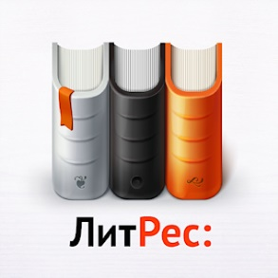
11. Bookland.com
Магазин электронных книг Bookland также предлагает коллекцию бесплатных произведений в удобных форматах на 18 языках.

12. Библиоклуб
Электронная библиотека и интернет-магазин «Библиоклуб» предлагает интересные условия: приобретя 10 книг, можно стать обладателем статуса «Книгочея» и получить в бесплатное пользование половину контента магазина. На платформе предусмотрен еще статус «Гения» - это когда у вас есть бесплатный доступ ко всем книгам на сайте. Хороший вариант, особенно если вас интересует литература о бизнесе и саморазвитии, образовательные коллекции.

13. «Русская фантастика»
Книжная полка сайта «Русская фантастика» содержит более 10 000 текстов 180 авторов.

14. Проект Гутенберг
Электронная библиотека «Проект Гутенберг» порадует любителей читать на иностранных языков. Это больше 46 тысяч электронных книг, преобладающий язык – английский.

15. ThankYou.ru
ThankYou.ru – портал музыки и литературы, предоставляемой бесплатно. Неплохой выбор книг в электронном формате fb2, а также возможность для начинающих авторов опубликовать свою книгу бесплатно.

16. Библиотека иностранной литературы им. Рудомино
Библиотека иностранной литературы им. Рудомино оцифровала часть своих фондов. В основном это редкие книги.
17. «Книжный шкаф»
Уютная детская библиотека «Книжный шкаф» оцифровала множество хороших детских книг, однако в 2009-м подверглась хакерской атаке и потеряла почти все свои активы. Но кое-что сохранилось. Почитать детские произведения можно, кликнув на иконку книги в нарисованном шкафу.

18. Институт этнологии и антропологии
Институт этнологии и антропологии на своей книжной полке делится профильными книгами в формате PDF. Выборку профессионалы оценивают как отличную.
19. Журнальный зал
"Журнальный зал" - электронная библиотека современных литературных журналов России. Здесь можно найти свежие номера самых известных отечественных "толстых журналов". База пополняется достаточно быстро, а читать - интересно, ведь многие большие произведения сначала публикуются здесь, а потом перекочевывают в отдельные книги.

20. Электронная библиотека института мировой литературы РАН
В конце 2015 года на сайта Института мировой литературы РАН появился раздел "Электронная библиотека". Сейчас в ней около 400 отсканированных научных изданий, для удобства пользователей разделенных по направлениям. Это "Теория литературы", "Русская литература", "Литература народов России и стран СНГ", "Зарубежная литература", "Фольклористика" и другие. Библиотека пополняется, на сайте можно не регистрироваться.

